产销平衡——SCM供应链管理

课程背景：
中小制造型企业，普片存在的问题：技术问题、质量问题、交付问题、资金问题、成本问题、管理问题、人才问题，整体生产运营及供应链存在掉链、断链、脱链现象。例如：产品工程品质异常、设备模具故障、供应商供货不及时、库存断料，导致排产达成率、交付达成率低下，造成交付问题！满足不了客户需求！
交付问题是表象，深层次问题是企业制造实力问题。据权威数据统计，在较多生产制造业型企业中，工厂整体人力生产效率（OPE）不足50%，工厂整体设备生产效率（OEE）不足55%，库存周转天数45天或以上，生产周期时长（L.T）15天或以上，制造费用占营收比率高达20%，企业经营处于微利或亏损边际。
如此多的层出不穷的问题，导致企业管理者处于“三忙：忙、盲、茫”状态，供应链信息指挥中心失灵，不断调配产能、变更计划、转产换线、延期交付，致使工厂运营绩效QCDPSM低下，企业需要规范供应链管理，全面提升制造竞争力。
为此，向管理要效益势在必行，企业全面推行《SCM供应链管理》非常重要。在制造业公司中，SCM是企业的信息中心，全流程协调客户、供应商、工厂（含：生产、品质、工程、设备、工艺等）各部门资源，及时协调处理异常现象。做好供应链管理将产生重大经济效益：计划排产达成率100%，客户交付达成率100%。反之，计划排产达成率及交付达成率低下，公司资源浪费、客户抱怨投诉，致使公司制造费用居高不下、订单流失、员工流失等不良影响。
本课程将以深入浅出地分析供应链管理提升有效模式，分析供应链各大模块核心功能：包括计划、物控、采购、仓库、交付，规范生产排配，致力于提升物料的齐套率、降低生产制程异常损失工时、提升工厂整体生产效率、提升工厂均衡化生产，提升企业制造竞争实力。课程结合生产现场运营场景的现状问题，列举生产现场中的常见案例进行分析，帮助学员将答疑解惑，将所学转化为所用，解决现行工作中的痛点问题，实现价值开创。

课程目标：
● 了解PMC核心业务，健全PMC组织职责
● 明晰业务订单需求，产能评估预算规划
● 评估交付能力实况，制定好主生产计划
● 清晰物料仓储实况，确定物料资源计划
● 明晰工厂产能实例，保障生产排配达成
● 掌控产品生产变异，提升生产过程管控
● 设置产销协调会议，积极处置生产异常
● 直击现状实质问题，提升排产交付达成
● 采购对供应商赋能，提升供应商交付力
● 系统化供应链管理，提升整体运营效益

课程风格：
适合性：贴近企业实际，让管理者先改变思维，后改变行为，终改变结果
实用性：有方法，有标准，有工具，有表单，有案例，有模板，随拿随用
创新性：对生产运营现状及其异常问题进行深入探讨，开创新思维，实现管理突破
实效性：课程介绍的管理工具、方法论均来自标杆企业的成熟经验总结，应用实效接地气

课程时间：1天，6小时/天
课程对象：中基层管理人员（总监、经理、主管、班组长、储干干部）；工程技术人员
课程方式：课程讲授70%，案例分析及小组研讨30%

课程大纲

第一讲：SCM供应链管理
一、PMC概述
PMC： Production Material Control，生产计划与物料控制
1. PMC职能：运用一切资源，将输入转化为输出(质量、交期、成本)
1）输入：订单、预测
2）过程：协调企业资源人机料法环测等
3）输出：质量、成本、交期
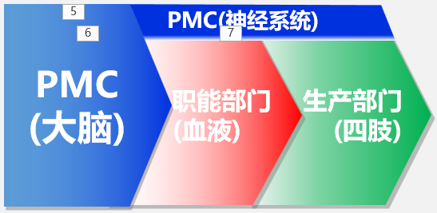
4. PMC作用：企业生产运作信息指挥中心
5. PMC目标：
1）短交期
2）低库存
3）准交付
4）低成本
5）快反应
6. 过程控制
1）PC计划控制
2）MC物料控制
3）PC、MC实时联动
7. 基础建设
1）完善的订单管理流程
2）清晰的部门责任分工
3）及时精准的仓库数据
4）智能的PMC管理工具
5）系统的PMC指标体系
二、PMC职能
1. 规划生产运营模式
1）MTO订单式
2）MTS库存式
3）MTA混合式
2. 产能预算
1）业务订单和订单预测
2）制定综合生产计划
3）生产资源评估：人员、产线设备、场地等资源需求规划
4）投资规划
3. 计划下达
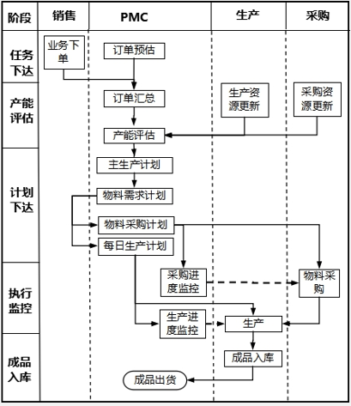
1）主生产计划
2）物料需求计划
a原材料采购
b部件加工
c外包部件
3）每日生产计划
4. 执行监控
1）原材料到货率
2）自加工完成率
3）外购件到货率
4）成品总装完成率
5. 成品入库
1）报工入库
2）成品出货
3）订单完结
案例分析：某企业订单准时交付率仅有85%，试分析存在的原因？
三、PMC现状
1. PMC管理难度不断加大
1）市场主导
2）订单特性
3）计划特点
4）管理难度
2. PMC管理水平相对落后
1）PMC管理职能不健全
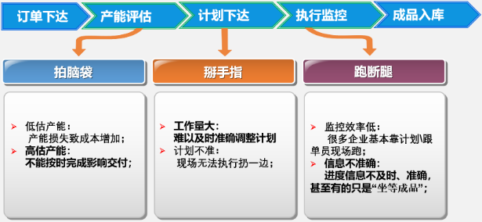
a拍脑袋
b掰手指
c跑断腿
2）PMC管理人员能力有限
a逻辑思维能力不足
b数据处理能力不足
四、PMC优化方案
1. 健全提升PMC管理职能：
1）建立完善的PMC管理流程、职能
2）PMC指标管理体系建立
2. 强化PMC管理人员能力：
1）数据管理工具(excel)的应用能力提升
2）数据逻辑思维能力提升
3）PMC系列智能工具开发
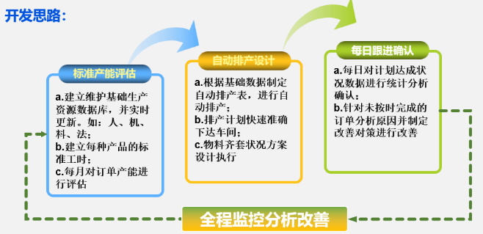
a标准产能自动评估方案导入
b自动排产方案设计
c每日达成自动监控
d异常管控机制建立实施
案例分享：PMC智能管理技术模型

第二讲：采购管理
一、认知采购与采购管理
采购（Purchasing）：是指企业在一定条件下从供应市场获取产品或服务作为企业资源，以保证企业生产及经营活动正常开展的一项企业经营活动。
1. 采购的分类：
1）集中采购（战略采购）
2）分散采购（采购BP驻事业部）
3）集中采购与分散采购优势分析
二、采购管理
1. 采购的方法
1）订货点采购
2）MRP采购
3）JIT采购
4）招投标采购
2. 采购部与各部门的协调
1）生产部
2）销售部
3）仓储部
4）设计部
5）财务部
3. 采购目标管理
1）数量
2）质量
3）地点
4）时间
5）价格
4. 采购业务流程管理
5. 收货中心的建立介绍
6. 采购降本机制的建立
1）了解成本管理模式
2）了解现代企业经管理念
3）采购降本的方法

第三讲：供应商管理
一、供应商的选择与认证
1. 供应商的选择
1）确定备选的供应商（海选）
2）全面收集供应商的资料
3）调查供应商的基本资质
4）判断供应商的外部竞争力
5）选择合适的供应商
2. 供应商的审核与认证
1）供应商审核的方法与程序
2）确定供应商的审核标准
3）供应商的样品试制认证
4）供应商得产品中试认证
5）供应商的产品批量认证
6）供应商管理体系认证
3. 供应商的审核与认证
1）签订供应商合同的重要性
2）供应合同的分类和内容
3）规避供应商合同的潜在风险
4）供应商得合同的执行与变更
二、供应价格与成本管理
1. 产品供应价格分析
1）影响供应价格的因素
2）供应价格的市场调查
3）供应商报价分析
4）科学确定供应价格
2. 产品供应价格商定
1）价格商定的目标与原则
2）做好价格协商前的准备
3）安排价格协商的顺序
4）制定价格协商的策略
5）供应价格协商的技巧
三、供应商的绩效考核
1. 建立供应商绩效考核体系
1）确定供应商考核的目标
2）选定供应商绩效考核方式
3）设计供应商绩效考核指标
a产品供应质量管理
b产品供应交期管理
c产品供应成本管理
d供应商协调服务管理
e供应商绩效分统计程序
2. 供应商绩效考核的实施
1）供应商的分级管理
2）对供应商的奖惩机制
3）协助供应商改善绩效
案例分享：某公司战略采购，赋能供应商进行精益变革改善，实现双赢战略

第四讲：供应链运营管理系统化
一、生产管理实况概述
1. 企业运营各阶段问题
1）技术问题
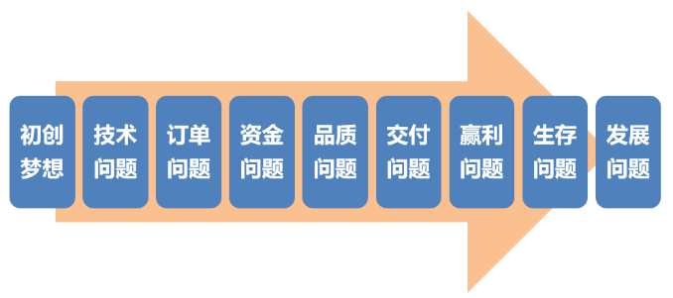
2）订单问题
3）资金问题
4）品质问题
5）交付问题
6）赢利问题
7）生存问题
8）发展问题
2. 管理者的困惑
1）组织问题
2）人才问题
2）系统问题
二、运营管理系统概述
1. 企业做好的两件事
1）新产品开发
2）产销平衡
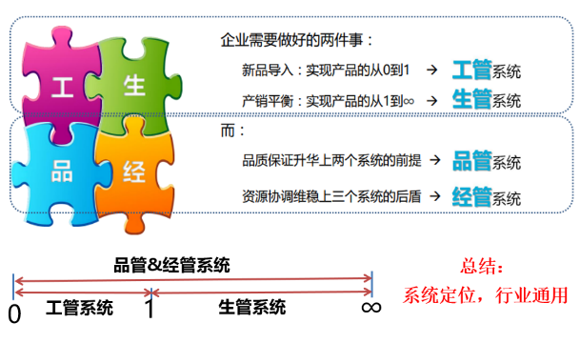
2. 四大管制系统
1）工管系统
2）生管系统
3）品管系统
4）经管系统
三、构建供应链管理之生管系统的重要性
1. 生管系统管什么？
1）数量
2）时间
3）地点
4）价格
2. 生管系统的目标
1）同步制造
2）产销平衡
3）全球交货
3. 生管系统策略指导原则
4. 缺少生管系统，或生管系统不健全，常会遇到的困难
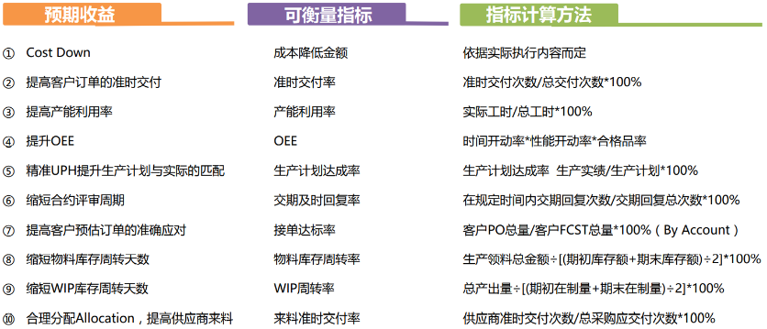
5. 全面推行生管系统的好处
6. 生管系统总架构 三阶 内生管系统下
1）产能规划作业系统
2）产量管制作业系统
3）采购管制作业系统
a采购策略与交易模式管制作业系统
b供应商选择管制作业系统
c采购成交条件管制作业系统
d采购订单处理管制作业系统
e同步并行交货通知管制作业系统
f交货验收管制作业系统
g采购应付结报管制作业系统
4）库存管制作业系统
案例分析：F公司郑州工业园一个月招聘10万人顺利投产生产apple iphone手机经验分享

课程结束：交流互动

